学业水平考试合格性考试模拟测试卷(七)

(时间:60分钟 满分:100分)
一、选择题(本大题共20小题,每小题3分,共60分。在每小题列出的四个选项中,只有一项符合题目要求)
1.若下图甲代表与生命系统相关概念的范围,其中正确的是( )
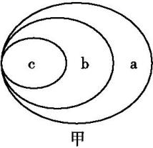
选项 | a | b | c
A | 生物大分子 | 细胞 | 组织
B | 个体 | 种群 | 群落
C | 生态系统 | 群落 | 种群
D | 组织 | 系统 | 器官
2.下列能说明某细胞已经发生分化的是( )
A.进行ATP的合成 B.进行DNA的复制
C.存在血红蛋白 D.存在呼吸酶基因
3.基因分离定律的实质是( )
A.F₁总表现显性性状
B.F₂中性状分离比为3∶1
C.测交后代的性状分离比为1∶1
D.等位基因随同源染色体的分开而分离
4.小芬利用显微镜观察人的血细胞,使用相同的目镜,但在两种不同的放大倍数下,所呈现的视野分别为甲和乙(如图所示),下列相关叙述正确的是( )
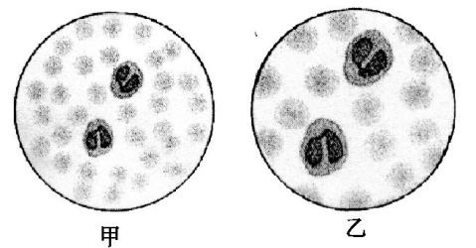
A.若使用相同的光圈,则甲比乙亮
B.在甲中观察到的细胞,在乙中均可被观察到
C.若玻片右移,则甲的影像会右移,而乙的影像左移
D.若在甲中看到的影像模糊,则改换成乙就可以看到清晰的影像
5.从生物学的角度,下列几则广告语科学的是( )
A.加碘食盐对人健康很重要,碘是人体必需的元素
B.这种口服液含有丰富的钙、铁、锌、硒等微量元素
C.吃生鸡蛋更有利于人体消化,利于身体健康
D.这种营养品含有人体所需的全部20种必需氨基酸
6.下列有关生物膜系统的说法正确的是( )
A.细胞膜、叶绿体的内膜与外膜、内质网膜与小肠黏膜都属于生物膜系统
B.所有的酶都在生物膜上,没有生物膜生物就无法进行各种代谢活动
C.不同生物膜的组成成分和结构都是相同的,在结构和功能上紧密联系
D.细胞内的生物膜把各种细胞器分隔开,使细胞内的化学反应不会互相
干扰
7.1953年Watson和Crick构建了DNA双螺旋结构模型,其重要意义在于( )
①证明DNA是主要的遗传物质 ②确定DNA是染色体的组成成分 ③发现DNA如何存储遗传信息 ④为DNA复制机构的阐明奠定基础
A.①③ B.②③ C.②④ D.③④
8.基因型为AaBb的一个精原细胞经减数分裂产生了4个精细胞,基因型分别为AB、AB、ab、ab,请推测这两对等位基因的位置关系( )
A.位于两对同源染色体上 B.位于一对同源染色体上
C.位于一条染色体上 D.位于一对或两对同源染色体上
9.下列有关染色体、DNA、基因、脱氧核苷酸的说法,错误的是( )
A.基因是具有遗传效应的DNA片段
B.基因是四种碱基对的随机排列
C.一个基因含有许多个脱氧核苷酸,基因的特异性是由脱氧核苷酸的排列顺序决定的
D.染色体是DNA的主要载体,一条染色体上含有1个或2个DNA分子
10.普通小麦正常体细胞含有六个染色体组,有42条染色体,其单倍体细胞的染色体组和染色体数目分别是( )
A.六组、42条 B.六组、21条
C.三组、42条 D.三组、21条
11.下图为人体对性状控制过程示意图,据图分析可得出( )
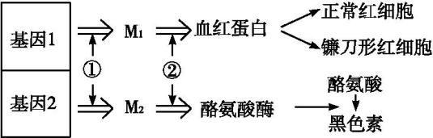
A.过程①②都主要在细胞核中进行
B.食物中缺乏酪氨酸会使皮肤变白
C.M₁和M₂不可能同时出现在同一个细胞中
D.老年人细胞中不含有M₂
12.如图表示生物新物种形成的基本环节,下列对图示分析正确的是( )
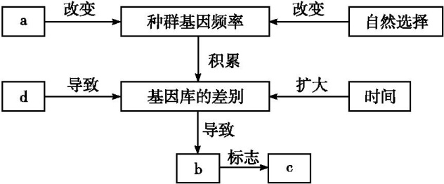
A.a表示基因突变和基因重组,是生物进化的原材料
B.c表示新物种形成,新物种与生活环境共同进化
C.b表示生殖隔离,生殖隔离是生物进化的标志
D.d表示地理隔离,新物种形成一定需要地理隔离
13.下列关于温室效应危害的叙述,错误的是( )
A.有些树种的分布区将发生改变
B.造成永冻土区域内公路的破坏
C.会使雨水的pH下降形成酸雨
D.我国北方干燥地区将会进一步变干燥
14.我国于2016年1月全面放开“二孩”政策,其目的是( )
A.提升人口素质 B.改变性别比例
C.调整人口年龄结构 D.进一步降低出生率
15.下列关于人体体液的叙述,不正确的是( )
A.人体血浆的pH通常为7.35～7.45
B.脂肪酸、葡萄糖、胆固醇都是血浆中的成分
C.患者打吊针时,药液进入人体后发挥作用的途径是血浆→组织液→靶
细胞
D.体液包括细胞内液和细胞外液,其中细胞内液约占1/ 3
16.夏季气候炎热,户外工作人员经常“中暑”。人“中暑”的原因最可能是( )
A.酶促反应速率加快 B.病原体感染
C.渗透压下降 D.细胞代谢紊乱
17.当快速牵拉骨骼肌时,会在d处记录到电位变化过程。据图判断下列相关叙述,错误的是( )
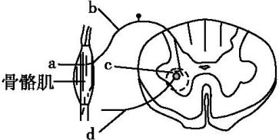
A.感受器位于骨骼肌中
B.d处位于传出神经上
C.从a到d构成一个完整的反射弧
D.牵拉骨骼肌时,c处可检测到神经递质
18.如图实验,甲、乙、丙枝条切去顶芽,丁顶芽不切除。将切下的乙顶芽放回原位置,丙顶芽放置在琼脂块上一段时间后将琼脂块置于丙原顶芽位置。四组枝条均给予图示单侧光照。下列对实验结果预测正确的是( )
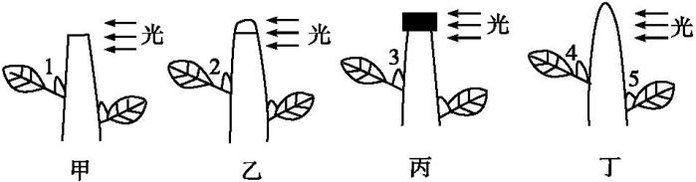
A.最先发育为侧枝的是侧芽2 B.1、2、3、4中生长素浓度最低的是1
C.能弯向光源生长的只有丁 D.丁中4号芽较5号芽优先生长
19.据图分析,下列叙述正确的是( )
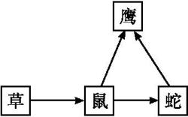
A.鼠与蛇的关系是捕食和竞争
B.一种生物可以处于多个营养级,从而形成食物网
C.图中所有生物及其生活的无机环境构成生态系统
D.如果蛇的数量减少,鹰的数量也会减少
20.下图表示人体细胞中某对同源染色体不正常分离的情况。如果一个类型A的卵细胞成功地与一个正常的精子受精,将会得到的遗传病可能是( )
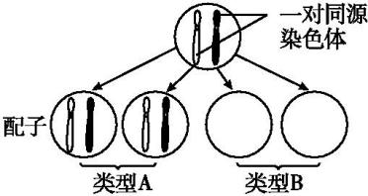
A.镰刀型细胞贫血症 B.苯丙酮尿症
C.21三体综合征 D.白血病
二、非选择题(共40分)
21.(10分)如图表示小球藻部分代谢过程示意图,其中A～E代表生理过程,①～④代表物质。
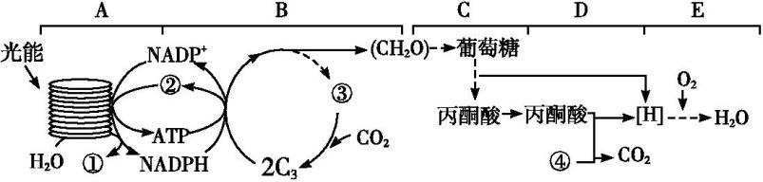
请回答:
(1)①②③④代表的物质依次是 、 、 、
。
(2)A过程发生的场所是 ,NADPH的作用是 。
(3)ATP的合成不仅发生在A过程,还可以发生在 (填字母)过程。
(4)用${H_{2}}^{18}$O配制的培养液培养小球藻,较长时间后葡萄糖中能否检测出¹⁸O? ,理由是
。
22.(14分)如图是人类红绿色盲的遗传系谱图(基因用B、b表示)。请分析回答:
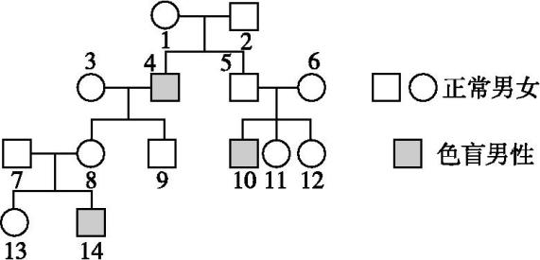
(1)控制人类红绿色盲的基因位于 染色体上,患者的基因型可表示为 。此类遗传病的遗传特点是 。
(2)写出该家族中下列成员的基因型:4 、11 。
(3)14号成员是色盲患者,其致病基因是由第一代中的某个个体传递来的。用成员编号和“→”写出色盲基因的传递途径: 。
(4)若成员7号与8号再生一个孩子,是色盲男孩的概率为 ,是色盲女孩的概率为 。
23.(16分)在退耕还林过程中,某山区弃耕农田在二十余年间逐渐发展成为森林。下表为该弃耕农田演替过程中依次更替的群落类型及其植物组成,请回答:
演替阶段 | 群落类型 | 植物种类/种
 |  | 草本植物 | 灌木 | 乔木
1 | 草丛 | 53 | 7 | 0
2 | 灌木丛 | 70 | 22 | 2
3 | 森林 | 102 | 35 | 28
(1)在演替过程中,调查该地区不同阶段的植物种类应采用 。该地区演替到灌木丛阶段时,有 种灌木种群,所有的植物种类 (填“能”或“不能”)构成群落,处于竞争优势的植物种类是 。
(2)该地区演替的过程中,某段时间出现了严重虫害。人们进行药物灭虫,对虫害的控制很难持久有效,后来引进了主要以虫为食的某种鸟,虫害逐渐被控制并保持相对稳定。在这个过程中,药物灭虫对虫害的控制很难持久有效,从生态学角度分析,对此合理的解释是 。引进某种鸟后。虫害被控制并使该地区长期保持相对稳定,这是 的结果。
(3)退耕还林的过程中,一年生草本植物逐渐被多年生草本植物取代,原因是
。

参考答案
1.C 生命系统的结构层次从小到大依次是细胞→组织→器官→系统→个体→种群→群落→生态系统→生物圈,故C正确。
2.C 所有细胞都能进行细胞呼吸,因此都能合成ATP,所以据此不能判断细胞已经分化,A错误;连续分裂的细胞都能进行DNA的复制,B错误;只有红细胞才能合成血红蛋白,存在血红蛋白说明其已经高度分化,C正确;同一个体的所有细胞都是由受精卵分裂而来的,含有相同的遗传物质,都含有呼吸酶基因,D错误。
3.D 基因分离定律的实质是在杂合体的细胞中,位于一对同源染色体上的等位基因,具有一定的独立性;在减数分裂形成配子的过程中,等位基因会随同源染色体的分开而分离,分别进入两个配子中,独立地随配子遗传给后代,D正确。
4.A 乙图中细胞较大,说明放大倍数较大,若使用相同的光圈,则甲比乙亮;在甲中所观察到的细胞,在乙中可能位于视野之外;若玻片右移,则甲和乙的物像左移;若在甲中看到模糊的物像,应调节细准焦螺旋才可以看到清晰的物像。
5.A 碘是人体必需的元素,加碘食盐对人健康很重要,A正确;钙属于大量元素,B错误;鸡蛋煮熟再食用,高温破坏了蛋白质的空间结构,更有利于消化,还能够把鸡蛋中的有害细菌和病毒杀死,有利于身体健康,C错误;成人组成人体的必需氨基酸只有8种,D错误。
6.D 细胞器膜和核膜、细胞膜等共同构成细胞的生物膜系统,而小肠黏膜是组织,不属于生物膜系统;生物膜为多种酶提供附着位点,是许多生物化学反应的场所,但是细胞质基质中也含有酶,也可以进行化学反应;各种生物膜在结构上很相似,在结构和功能上紧密联系;细胞内的生物膜把各种细胞器分隔开,使细胞内的化学反应不会互相干扰。
7.D 噬菌体侵染细菌的实验证明了DNA是遗传物质,①错误;Watson和Crick构建DNA双螺旋结构模型之前,就已经明确了染色体的组成成分,②错误;结构决定功能,清楚了DNA双螺旋结构,就可以发现DNA如何存储遗传信息,③正确;清楚了DNA双螺旋结构,就为发现半保留复制奠定了基础,而且 Watson 和Crick也对DNA复制进行了描述,④正确。
8.D 基因型为AaBb的个体,如果两对等位基因位于两对同源染色体上,则可产生4种精子,而1个精原细胞经减数分裂只能产生4个2种精子;如果两对等位基因位于一对同源染色体上,如果正常分裂,也产生4个2种精子。
9.B 基因是具有遗传效应的DNA片段;基因中的碱基对是有特定排列顺序的;一个基因含有很多个脱氧核苷酸,基因的特异性是由脱氧核苷酸的排列顺序决定的;染色体是DNA的主要载体,一般一条染色体上有1个DNA分子,复制后含有2个DNA分子。
10.D 普通小麦的正常体细胞含有六个染色体组,有42条染色体,因此每个染色体组的染色体数目是7条,其单倍体体细胞含有三个染色体组,有21条染色体。
11.C 过程①为转录,主要在细胞核中进行,过程②为翻译,主要在细胞质中的核糖体上进行;酪氨酸为非必需氨基酸,可在人体内合成,因此食物中缺乏酪氨酸,人体依然能合成黑色素,不会使皮肤变白;M₁和M₂体现了特定基因的选择性表达,不可能同时出现在同一个细胞中;老年人细胞中仍含有M₂,只是酪氨酸酶的活性降低。
12.B a表示突变和基因重组,突变和基因重组为生物进化提供原材料;c表示新物种形成,新物种与生活环境共同进化;b表示生殖隔离,物种形成的标志是生殖隔离,生物进化的标志是种群基因频率的改变;d表示地理隔离,新物种形成不一定需要地理隔离。
13.C 温室效应会导致两极的冰川融化,使海平面升高,淹没部分沿海城市,植物的分布将发生变化,以及使土地沙漠化,农业减产等,酸雨的形成是二氧化硫导致的。
14.C “二孩”政策实施的主要目的是调整年龄结构,解决人口老龄化问题。
15.D 正常人的血浆pH通常为7.35～7.45;脂肪酸、葡萄糖、胆固醇都是血浆中的成分;患者打吊针时,药液进入人体后发挥作用的途径是血浆→组织液→靶细胞;体液包括细胞内液和细胞外液,其中细胞内液约占2/3。
16.D “中暑”是由于外界炎热环境超过了人体体温的调节能力,导致机体内环境稳态失调,引起细胞代谢紊乱。
17.C 快速牵拉骨骼肌时,会在d处记录到电位变化过程,说明感受器位于骨骼肌中;由于b处位于传入神经上,所以d处位于传出神经;由于从a到d没有效应器,所以不能构成一个完整的反射弧;c处为突触间隙,牵拉骨骼肌时,会在d处记录到电位变化过程,说明在c处有神经兴奋的传递,因而c处可检测到神经递质。
18.B 最先发育成侧枝的是侧芽1,因为无顶芽,侧芽的生长素浓度降低,促进侧芽发育;甲植株去掉了顶芽,没有生长素向下运输,乙、丁植株都有顶芽,有生长素向下运输;丙在顶芽位置有含生长素的琼脂块,有生长素向下运输,所以1、2、3、4中生长素浓度最低的是1;感光部位是顶芽,则单侧光刺激对琼脂块中生长素的分布没有影响,所以能弯向光源生长的有乙和丁;丁中4号芽生长素浓度高,生长受抑制;5号芽生长素浓度低,优先生长。
19.B 鼠与蛇的关系是捕食,蛇和鹰的关系是捕食和竞争;一种生物可以处于多个营养级,从而形成食物网;生态系统由生物群落和无机环境组成,生物群落包括所有生物,而图中还缺少分解者;如果蛇的数量减少,则食物链缩短,鹰获得的能量增多,因此鹰的数量可能会增多。
20.C 分析图形可知,若减数第一次分裂后期某对同源染色体不正常分离,则形成的类型A卵细胞比正常卵细胞多一条染色体,这样的卵细胞若成功地与一个正常的精子受精,形成的子代体细胞内染色体数会比正常个体多一条,因而可能会患21三体综合征。
21.解析:(1)图中A为光反应过程;B为暗反应过程;C为有氧呼吸第一阶段;D为有氧呼吸第二阶段;E为有氧呼吸第三阶段。物质①是氧气;物质②是ADP和Pi;物质③是五碳化合物;物质④是H₂O。
(2)A过程为光反应过程,发生在叶绿体的类囊体薄膜,NADPH的作用是作为还原剂,还原C₃。
(3)ATP的合成不仅发生在光反应过程,还可以发生在有氧呼吸的三个阶段,即C、D、E过程。
(4)用${H_{2}}^{18}$O配制的培养液培养小球藻,较长时间后经过小球藻的呼吸作用和光合作用过程,葡萄糖中可以检测出¹⁸O。具体经过的过程有${H_{2}}^{18}$O参与有氧呼吸的第二阶段,生成C¹⁸O₂;C¹⁸O₂再参与光合作用的暗反应过程,生成(C${H_{2}}^{18}$O)。
答案:(除标注外,每空1分)
(1)O₂(氧气) ADP和Pi C₅(五碳化合物) H₂O(水)
(2)叶绿体类囊体薄膜 参与C₃的还原(作为还原剂)
(3)C、D、E
(4)能 ${H_{2}}^{18}$O可以参与有氧呼吸的第二阶段,生成C¹⁸O₂,C¹⁸O₂参与光合作用的暗反应过程,生成(C${H_{2}}^{18}$O)(2分)
22.解析:(1)红绿色盲为伴X染色体的隐性遗传病,患者的基因型为X^{b}X^{b}和X^{b}Y,其特点是患者中男性多于女性、具有隔代交叉遗传现象等。
(2)图中4号是男性患者,基因型是X^{b}Y,由于10号为男性患者,而他的父母正常,则11号的基因型是X^{B}X^{B}或X^{B}X^{b}。
(3)14号成员是色盲患者,其色盲基因来自他的母亲8号,8号又来自4号,而4号来自母亲1号,所以14号的色盲基因的传递途径是1→4→8→14。
(4)由于14号成员是色盲患者,所以7号与8号的基因型分别是X^{B}Y和X^{B}X^{b},则他们再生一个孩子,是色盲男孩的概率为1/4,是色盲女孩的概率为0。
答案:(除标注外,每空2分)
(1)X(1分) X^{b}X^{b}和X^{b}Y 男患者多于女患者、交叉遗传
(2)X^{b}Y(1分) X^{B}X^{B}或X^{B}X^{b}
(3)1→4→8→14
(4)1/4 0
23.解析:(1)在演替过程中,调查该地区不同阶段的植物种类应采用样方法。由表格数据可知,该地区演替到灌木丛阶段时,有 22种灌木种群,所有的植物种类不能构成群落,因为除上述生物外,还有动物、微生物等;处于竞争优势的植物种类是灌木。
(2)人们进行药物灭虫,对虫害的控制很难持久有效,后来引进了主要以虫为食的某种鸟,虫害逐渐被控制并保持相对稳定。在这个过程中,药物灭虫对虫害的控制很难持久有效,从生态学角度分析,对此合理的解释是灭虫只能短暂降低环境对虫的容纳量(K值)。引进某种鸟后,虫害被控制并使该地区长期保持相对稳定,这是负反馈调节的结果。
(3)退耕还林的过程中,一年生草本植物逐渐被多年生草本植物取代,原因是多年生草本植物竞争阳光等环境资源能力强,一年生草本植物为多年生草本植物生存提供了良好的环境。
答案:(除标注外,每空2分)
(1)样方法 22 不能 灌木
(2)灭虫只能短暂降低环境对虫的容纳量(K值)(3分) 负反馈调节
(3)多年生草本植物竞争阳光等环境资源能力强,一年生草本植物为多年生草本植物生存提供了良好的环境(3分)

